Л А Б О Р А Т О Р Н А Я Р А Б О Т А

СОЗДАНИЕ MDI-ПРИЛОЖЕНИЙ

1 Цель работы
  - Изучить порядок создания MDI-приложений;
  - Научиться создавать дочерние формы с помощью конструктора.

2 Средства обучения
  - Методические рекомендации по выполнению лабораторной работы;
  - Лабораторное оборудование: ПК, программное обеспечение Delphi 7.

3 Теоретические сведения и методические рекомендации по выполнению лабораторной работы

Многодокументный интерфейс (Multiple Document Interface – MDI) позволяет работать одновременно с несколькими документами, используя одни и те же функциональные возможности. MDI-приложение создает рабочую область, в которой пользователь может располагать свои окна с документами, и инструменты, нужные пользователю для работы с этими документами.
Характеристики MDI-приложений:
- Главное окно MDI-приложения обеспечивает своеобразный «рабочий стол» для организации дочерних окон (документов);
- MDI-приложение может иметь любое количество открытых дочерних окон;
- Главное окно MDI обычно имеет меню для управления дочерними окнами;
- Окна документов не имеют меню. Они получают команды из главного окна;
- Окна документов находятся строго в пределах главного окна;
- В свернутом состоянии окна документов отображаются значками в нижней части главного окна;
- При максимизации окна документов оно занимает всю клиентскую часть главного окна.

Пример MDI-приложения показан на рисунке 1.
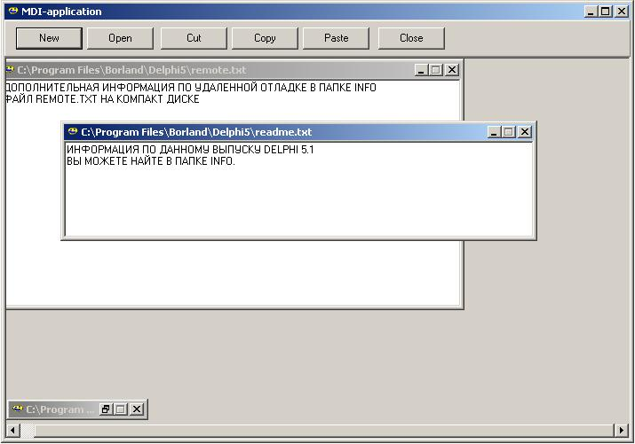
1

2

3

4

Рисунок 1 - Пример MDI-приложения
1 – панель управления главного окна (вместо меню);
2 – главное окно;
3 – дочерние окна документов;
4 – свернутое дочернее окно документа.

Для того, чтобы определить вид окна, используется свойство формы FormStyle. Для главной формы оно принимает значение fsMDIForm, а для дочерней формы – fsMDIChild.
Главное окно MDI-приложения создается автоматически при запуске приложения и уничтожается при его закрытии. Дочерние окна создаются во время работы приложения при нажатии на кнопку <New> панели управления главного окна, а уничтожаются при щелчке по системной кнопке закрытия дочернего окна. Способ создания окна задается во время разработки проекта в главном меню Delphi: Project | Options | Forms. Автоматически создаваемые формы помещаются в список Auto-Create forms, а формы, создаваемые во время выполнения программы, помещаются в список Avialable forms.

Для создания дочерней формы используется конструктор класса TComponent:
Constructor Create (AOwner: TComponent); virtual;
В качестве владельца вновь создаваемой формы выбирается приложение (Application).
Для закрытия дочернего окна во время работы программы нужно дополнительно написать обработчик события OnClose для дочерней формы. В этом обработчике нужно параметру Action присвоить значение caFree, что означает уничтожение дочернего окна и освобождение памяти.
Для управления расположением дочерних окон во время работы приложения используются следующие методы:
- Cascade – дочерние окна располагаются каскадом;
- Tile – дочерние окна располагаются мозаикой;
- TileMode – стиль расположения дочерних окон – горизонтальный или вертикальный (tbHorizontal, tbVertical).

Порядок создания MDI-приложения

- Определите главную форму. Для этого присвойте ее свойству FormStyle значение fsMDIForm;
- Разместите на форме панель (класс TРanel, страница Standard палитры компонентов). Выполните выравнивание панели по верхнему краю;
- На панели разместите необходимые компоненты;
- Откройте новую форму с помощью главного меню Delphi File | NewForm;
- Сделайте новую форму дочерней. Для этого присвойте ее свойству FormStyle значение fsMDIChild;
- Разместите на дочерней форме необходимые компоненты;
- Подключите модуль дочерней формы к модулю главной формы, включив его имя в список uses модуля главной формы;
- Создайте обработчик событий OnClose для дочерней формы и в нем присвойте параметру Action значение caFree;

- Создайте для кнопки «Новый документ» главной формы обработчик события, создающий при каждом щелчке по данной кнопке новое дочернее окно. Для этого предварительно объявите объект от класса дочерней формы. Имя объекта может быть любым правильным идентификатором;
- Напишите обработчики событий для всех оставшихся кнопок панели управления главной формы.

4 Ход выполнения работы

- Ознакомьтесь с теорией вопроса по методическим указаниям;
- Ответьте на контрольные вопросы;
- Получите задание и приступайте к его выполнению.
Алгоритм выполнения задачи:
  - Запустите Delphi 5;
  - Создайте MDI-приложение согласно методике, описанной в теоретической части методических указаний;
  - Разместите на панели управления главной формы указанные в задании компоненты;
  - На дочерней форме разместите компонент Memo с выравниванием по всей клиентской части формы;
  - Напишите обработчики событий для кнопок, указанных в задании;
  - Сохраните приложение на жестком диске;
  - Запустите приложение на выполнение, проверьте правильность работы всех кнопок. Внесите необходимые исправления в текст программы;
  - В отчет запишите тексты разделов выполнения модулей для главой и дочерней форм;
  - В выводе укажите:
  - Сколько форм вы создали и их назначение;
  - Какие обработчики событий необходимы для функционирования MDI-приложения.

5 Контрольные вопросы

- В чем заключается преимущество использования MDI-приложений?
- Какое свойство определяет вид формы?
- Как в MDI-приложении создаются дочерние формы?
- Как выполняется подключение одного модуля приложения к другому?
- Какие методы используются для управления расположением дочерних окон?

6 Рекомендации по оформлению отчета по лабораторной работе

Лабораторная работа оформляется в соответствии с ГОСТ 2.105-95 и требованиями, принятыми в колледже. Отчет по лабораторной работе должен содержать:
- Вид работы;
- Название работы;
- Цель работы;
- Средства обучения;
- Листинг раздела выполнения модулей главной и дочерней форм;
- Вывод по работе.

Литература
И.Ю. Баженова Delphi 5. Самоучитель программиста – М.:КУДИЦ-ОБРАЗ, 2001 – 336 с.

Приложение А – Варианты заданий к лабораторной работе

Вариант 1

Создайте MDI-приложение. На панели управления главной формы разместите следующие компоненты:
- Кнопка «Новый документ» - создание нового дочернего окна;
- Кнопка «Закрыть» - закрытие главного окна;
- Кнопка «Каскад» - расположение дочерних окон каскадом;
- Кнопка «Мозаика» - расположение дочерних окон мозаикой.
Напишите для этих обработчики событий, выполняющие соответствующие действия.

Вариант 2
Создайте MDI-приложение. На панели управления главной формы разместите следующие компоненты:
- Кнопка «Новый документ» - создание нового дочернего окна;
- Кнопка «Закрыть» - закрытие главного окна;
- Кнопка «Горизонтально» - горизонтальное расположение дочерних окон;
- Кнопка «Вертикально» - вертикальное расположение дочерних окон.
Напишите для кнопок обработчики событий, выполняющие соответствующие действия.

Вариант 3

Создайте MDI-приложение. На панели управления главной формы разместите следующие компоненты:
- Кнопка «Новый документ» - создание нового дочернего окна;
- Кнопка «Закрыть» - закрытие главного окна;
- Кнопка «Размер шрифта» - установка размера шрифта для текста в редакторе Мемо;
- Текстовый редактор Edit, в котором пользователь задает размер шрифта.
Размер шрифта определяется свойством Size сложного свойства Font компонента Мемо. Размер шрифта может быть только целым числом.
Напишите для кнопок обработчики событий, выполняющие соответствующие действия.

Вариант 4

Создайте MDI-приложение. На панели управления главной формы разместите следующие компоненты:
- Кнопка «Новый документ» - создание нового дочернего окна;
- Кнопка «Закрыть» - закрытие главного окна;
- Кнопка «По центру» - выравнивание по центру текста в редакторе Мемо;
- Кнопка «По левому краю» - выравнивание по левому краю текста в редакторе Мемо.
Выравнивание текста в редакторе Мемо определяется его свойством Alignment, которое может принимать значения:
- TaCenter – по центру;
- TaLeftJustify – по левому краю.
Напишите для кнопок обработчики событий, выполняющие соответствующие действия.

